22.02.2022 2АБ клас вчитель: Балагуряк Є.Ю.

## Тема. Виділення обраного тексту в середовищах для читання

### **Очікувані результати навчання**

2 ІФО 4-3.1-1 - самостійно добирає необхідні цифрові пристрої для навчання

2 ІФО 4-3.1-2 - досліджує можливості пристроїв

2 ІФО 4-3.1-3 - експериментує з їхніми функціями

2 ІФО 2-2.3-5 - ризикує під час виконання незнайомих завдань

**Повторюємо**

Виконай вправу за посиланням <https://www.google.com/url?q=https://learningapps.org/6718520&sa=D&source=editors&ust=1645481750153083&usg=AOvVaw1dhjpgJOtb71zSKYvMPFIO>

**Прочитай**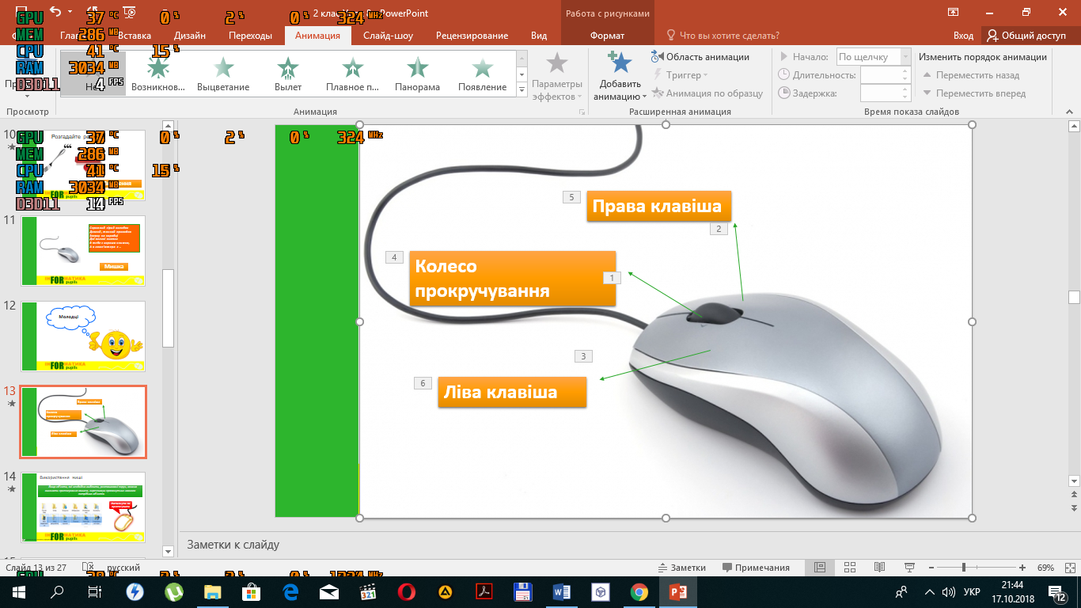

* Для того, щоб обрати об’єкт потрібно: підвести курсор до об’єкта та клацнути лівою клавішою миші.
* Щоб перемістити об’єкт необхідно: підвести курсор до об’єкта, затиснути ліву клавішу миші та перемістити у потрібне місце не відпускаючи клавішу, після переміщення відпустити клавішу.
* Якщо текст, який необхідно виділити, розташований поруч, можна виконати протягування мишею затиснувши ліву клавішу, від початку до кінця потрібного тексту.
* Для того, щоб виділити об'єкти, які розташовані поруч, можна виконати протягування мишею, затиснувши ліву клавішу та окресливши прямокутник навколо потрібних об'єктів.

**Переглянь презентацію за посиланням**

<https://docs.google.com/presentation/d/1M7nHODYlDA-bTLr_OVhoub-n3OqndRR0>

**Поміркуй**

Як на інших цифрових пристроях можна виділити текст?

**Фізкультхвилинка**

<https://youtu.be/3suQb7il4kM>

**Завдання**

Перейди за посиланням і виконай завдання (усно):

<https://docs.google.com/presentation/d/1jRQ1P7kKlWYHb_S9o_20hAPW6kbCl-ss/>